**Rect Transform应用**

初始状态

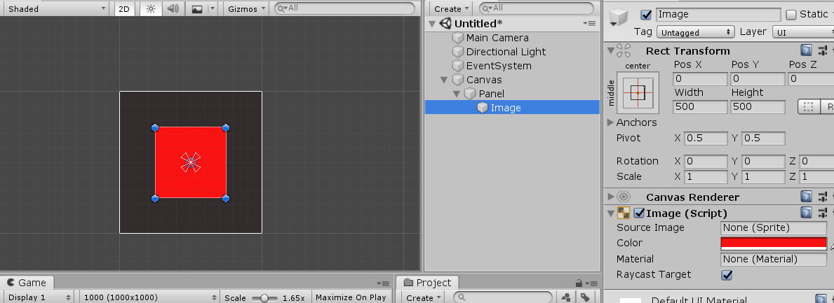

1. Anchor 锚点

由四个小三角型组成，原理类似坐标系。

1. Pivot

小圆圈，图片的定位点，可改变。

1. Anchor重合情况

重合：anchor看作坐标系原点，pivot在坐标系中位置由的pox，poy表示；

不重合：pox，poy分成Left、Top、Right、Bottom。Anchor锚框的左下角为原点建立坐标系，图形的左下角在系中位置（Left，Bottom）；Anchor锚框的右上角为原点建立坐标系，图形的右上角在系中位置（Right，Top）；

以子体示例，设置如上情况，改变父体大小，子体anchor数值不变，即距离不变。

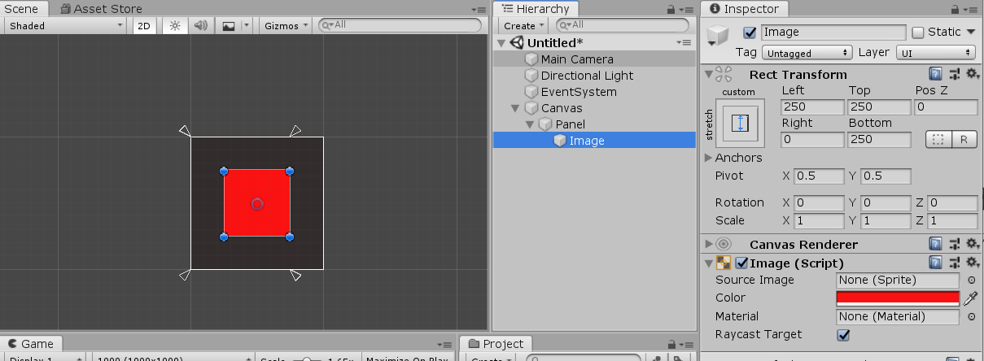

1. Anchor Presets：子体针对于父体的对齐方式

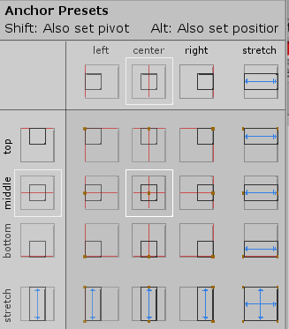

选择anchor位置，中心，中间重合；四角，anchor在图形四角上，子体在父体拉伸时关于角所在两条边对齐，保持距离不变；各边中点，到该边距离不变；选择stretch类型，anchor处于不重合状态，该情况下子体各点相对位置不变，即Left、Top、Right、Bottom不变。

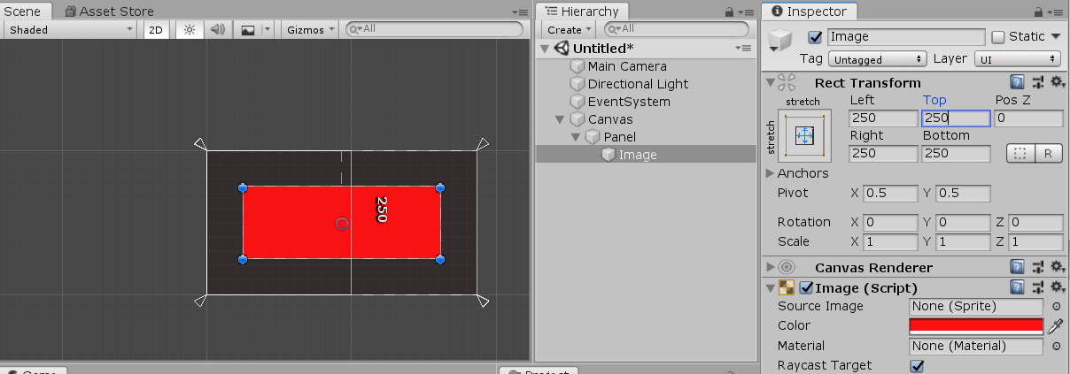

1. 自定义Anchor

子体与父体保持一定尺寸，自定义比例，放缩时占比大小不变。

6.左 蓝图模式：忽略掉物体的旋转。 5

右 RawEdit模式：修改Anchor时UI的位置及尺寸是否会根据Anchor进行匹配，点开可以进行匹配。